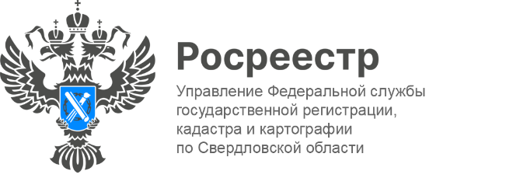

**ПРЕСС-РЕЛИЗ**

**Порядка 13 тыс. прав зарегистрировано на вторичное жилье в Свердловской области**

В Свердловской области за июль зарегистрировано 12 890 прав на основании договоров купли-продажи, что на 12 % превышает показатель июня. Наибольшее количество прав зарегистрировано в городе Екатеринбург (4 854), Нижний Тагил   
(1 076) и Каменск-Уральский (467).

*«Количество зарегистрированных прав собственности на жилые помещения в сегменте «вторичного жилья» за июль составило 12,9 тысяч. Из них 38 процентов сделок приходится на Екатеринбург. Больше всего договоров купли-продажи зафиксировано в районе ЖБИ, второе место занимает Академический район, третье место – район Уктус»* - отмечает руководитель Управления Росреестра по Свердловской области **Игорь Цыганаш.**

Напомним, договор купли-продажи (ДКП) — юридическое соглашение о том, что продавец передаст покупателю право на определенную вещь, являющуюся предметом по договору, за оплату в оговоренном размере и на указанных условиях. Договор купли-продажи нужен, чтобы подтвердить переход права собственности на товар от продавца к покупателю.

**Контакты для СМИ**

Пресс-служба Управления Росреестра по Свердловской области

+7 343 375 40 81

[press66_rosreestr@mail.ru](mailto::press66_rosreestr@mail.ru)

[www.rosreestr.gov.ru](http://www.rosreestr.gov.ru)

620062, г. Екатеринбург, ул. Генеральская, 6 а.